2. Praktikum 2.1
Percobaan 1: Mengisi Elemen Array
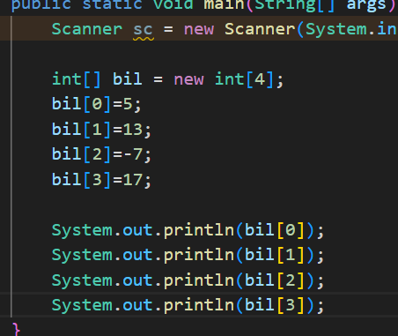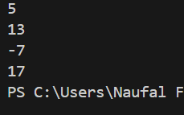
Pertanyaan
1. Jika isi masing-masing elemen array bil diubah dengan angka 5.0, 12867, 7.5, 2000000. Apa yang terjadi? Mengapa bisa demikian?
Program tidak akan berjalan karna tipe data dari array tersebut Adalah int, maka tidak akan bisa berjalan apabila nilainya bukan bilangan bulat, atau memiliki koma di belakang nya
2. Modifikasi kode program di atas dengan melakukan inisialisasi elemen array sekaligus pada saat deklarasi array.
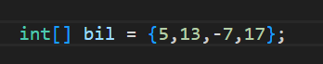
3. Ubah statement pada langkah No 4 menjadi seperti berikut Apa keluaran dari program? Jelaskan maksud dari statement tersebut.
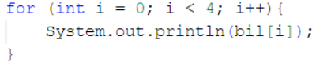
Pada program tersebut perulangan akan dilakukan sebanyak 4 kali, dengan pada masing masing perulangan yang terjadi, ter-print salah satu indeks dari array tersebut yang dimulai dari indeks 0 hingga 4.

4. Jika kondisi pada statement for-loop di atas diubah menjadi: i <= 4, apa keluaran dari program? Mengapa demikian?
Program tetap bisa dijalankan, dan setiap indeks tetap ter-print, namun setelah semua terprint, dibagian bawah terminal akan ada note yang mengindikasikan bahwasanya perulangan yang terjadi melebihi total indeks pada array
5. Commit dan push hasil modifikasi Anda ke Github dengan pesan “Modifikasi Percobaan 1”

2.2 Percobaan 2:
Studi Kasus Nilai Mahasiswa di SIAKAD - Meminta Inputan Pengguna untuk Mengisi Elemen Array
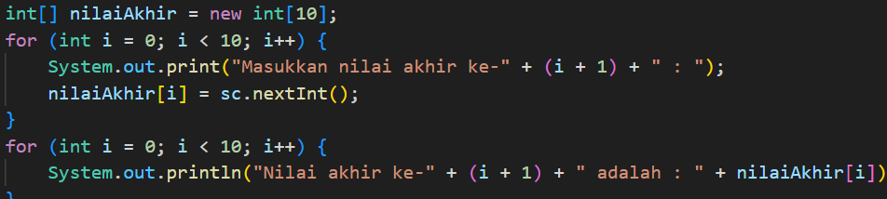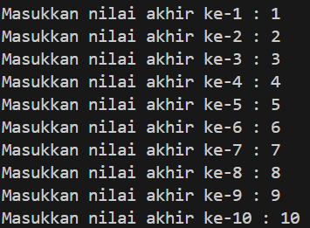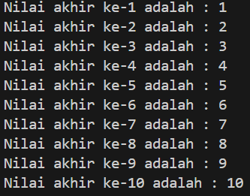
Pertanyaan:
1. Ubah statement pada langkah nomor 5 menjadi seperti berikut ini: 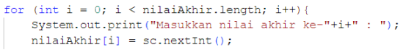 Jalankan program. Apakah terjadi perubahan? Mengapa demikian?
Tidak ada perubahan pada output yang terjadi, karna nilai dari nilaiAkhir.length juga 10
2. Apa yang dimaksud dengan kondisi: i < nilaiAkhir.length ?
Maksud dari program “nilaiAkhir.length” itu artinya banyaknya indeks didalam array nilaiAkhir jadi karna terdapat 10 indek dalam array tersebut, maka perulangan yang terjadi pun sebanyak 10 kali, jadi saat dijalankan tidak ada perubahan pada outputnya
3. Ubah statement pada langkah nomor 6 menjadi seperti berikut ini, sehingga program hanya menampilkan nilai Mahasiswa yang lulus saja (yaitu mahasiswa yang memiliki nilai > 70): Jalankan program dan jelaskan alur program!
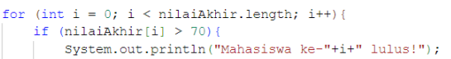
Apabila program tersebut mensubtitusikan program yang ada pada langkah ke 6, maka yang akan di print hanya nilai akhir yang lebih dari 70, dan untuk nilai yang di bawah 70 tidak akan terprint apapun,dan dengan tambahan keterangan “lulus” pada setelahnya
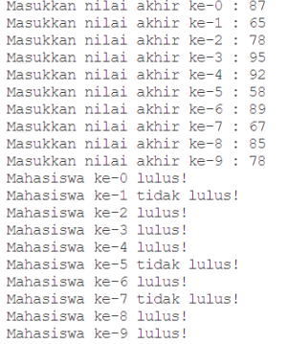
4. Modifikasi program agar menampilkan status kelulusan semua mahasiswa berdasarkan nilai, yaitu dengan menampilkan status mana mahasiswa yang lulus dan tidak lulus, seperti ilustrasi output berikut:
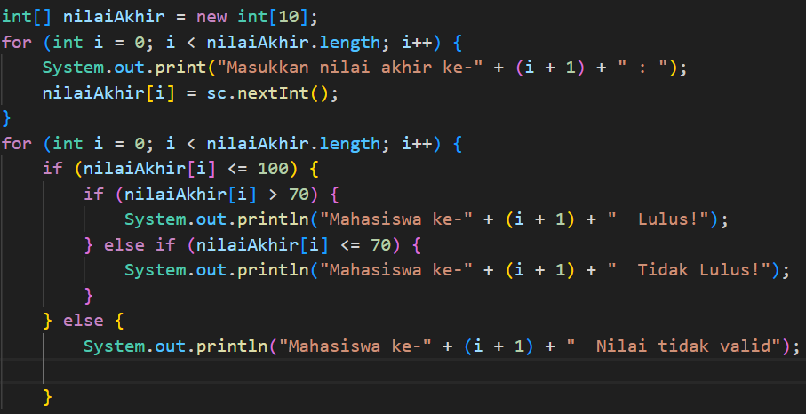

5. Commit dan push hasil modifikasi Anda ke Github dengan pesan “Modifikasi Percobaan 2”

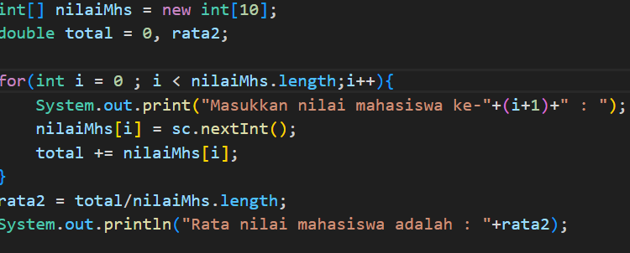
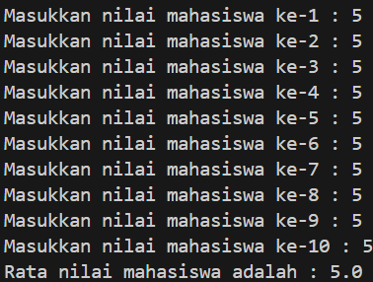
2.3 Percobaan 3: Studi Kasus Nilai Mahasiswa di SIAKAD - Melakukan Operasi Aritmatika terhadap Elemen Array
Pertanyaan :
1. Modifikasi kode program pada praktikum percobaan 3 di atas (ArrayRataNilaiXX.java) agar program dapat menampilkan banyaknya mahasiswa yang lulus, yaitu mahasiswa yang memiliki lebih besar dari 70 (>70). 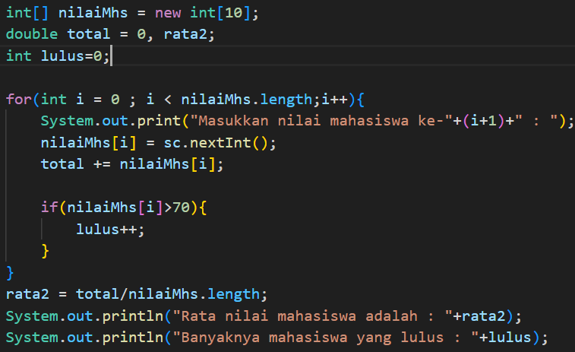
2. Modifikasi program pada praktikum percobaan 3 di atas (ArrayRataNilaiXX.java)sehingga program menerima jumlah elemen berdasarkan input dari pengguna dan mengeluarkan output seperti berikut ini: 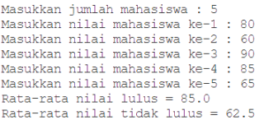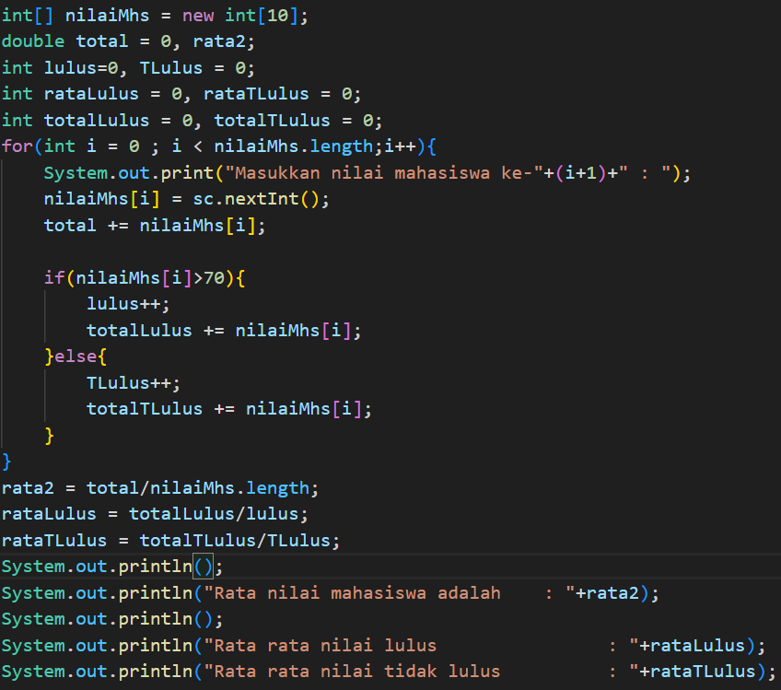
3. Commit dan push hasil modifikasi Anda ke Github dengan pesan “Modifikasi Percobaan 3”
2.4 Percobaan 4: Searching Waktu percobaan: 45 menit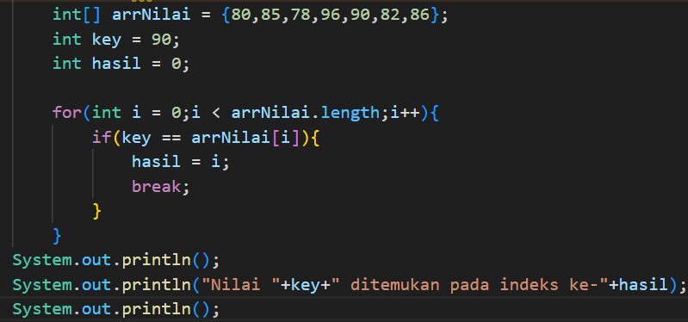
Pertanyaan
1. Jelaskan maksud dari statement break; pada baris ke-10 kode program percobaan 4 di atas.
Maksud dari program break; adalah agar program tidak terus berjalan kebawahnya setelah statement pada nilai if tersebut bernilai true.
2. Modifikasi kode program pada percobaan 4 di atas sehingga program dapat menerima input berupa banyaknya elemen array nilai, isi array, dan sebuah nilai (key) yang ingin dicari. Lalu cetak ke layar indeks posisi elemen dari nilai (key) yang dicari. Contoh hasil program:
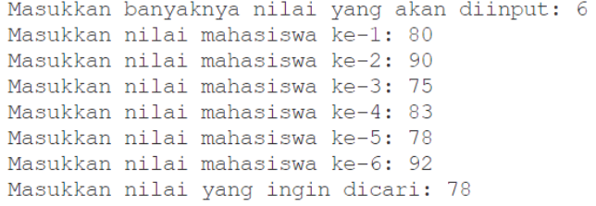
3. Modifikasi program pada percobaan 4 di atas, sehingga program akan memberikan pesan "Nilai yang dicari tidak ditemukan" jika nilai yang dicari (key) tidak ada di dalam array. Contoh tampilan program sebagai berikut:
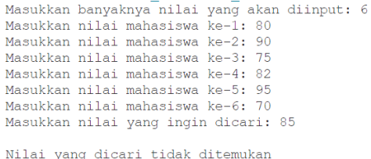
4. Commit dan push hasil modifikasi Anda ke Github dengan pesan “Modifikasi Percobaan 4”
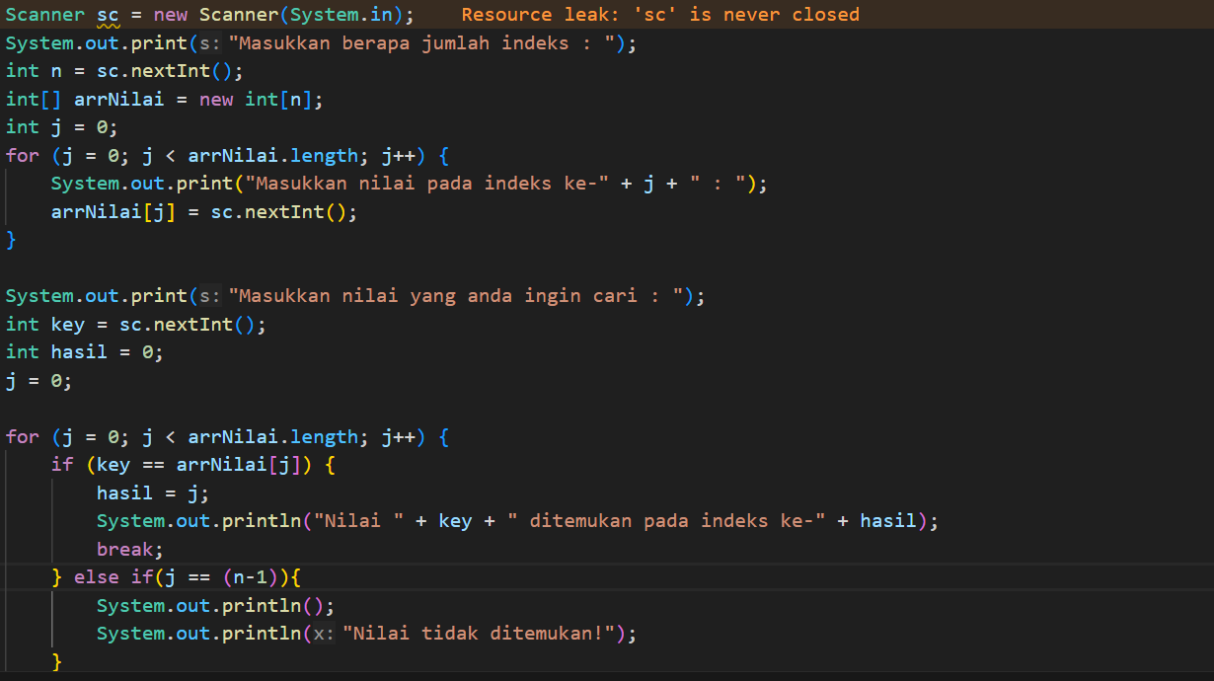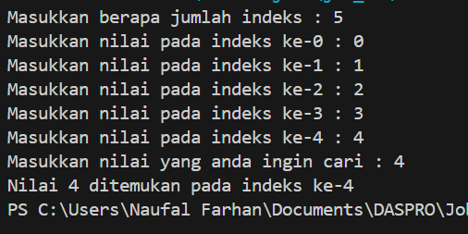
(Jawaban soal no 2-3)

